***Модуль «Игрушки из бабушкиного сундучка».***

**Подготовила и провела воспитатель средней группы**

**Шабанова Наталья Владимировна.**

Славилась Россия чудо - мастерами,

Дерево и глину в сказку превращали.

Красками и кистью красоту творили;

Своему искусству молодых учили.

Актуальность

Как здорово, что наши предки предлагали своим детям игрушки, с помощью которых они готовились к взрослой жизни. Мальчики скакали на игрушечных лошадках и представляли себя взрослыми мужчинами, мужественными и ответственными. Девочки с юных лет примеряли на себя роль матери – куклу можно было покачать, спеть ей колыбельную песню, покормить, а можно и рассказать сказку. А обереговые куклы, которые передавались от матери к дочери! Этому нужно учиться и нам, перенимая опыт у наших предков, - готовить детей к будущей взрослой жизни через приобщение к народной игрушке.

С первых лет жизни ребенка приобщение его к культуре, общечеловеческим ценностям помогают заложить в нем фундамент нравственности, патриотизма, формирует основы самосознания и индивидуальности.

Народная игрушка близка и понятна каждому ребенку, она вобрала в себя опыт многих поколений. Игрушки учат, развивают, воспитывают. Несмотря на внешнюю простоту и незатейливость, народные игрушки пробуждают творческую фантазию, помогают детям знакомиться с окружающим миром.

К сожалению, современные дошколята не всегда могут играть с матрешками, свистульками, деревянными ложками, утрачиваются традиции коллективных народных игр. Родители практически не приобретают своим детям такие игрушки.

Наши дети живут во время, когда рушатся традиции, передаваемые веками. Исходя из этого, я вижу острую необходимость приобщения детей к русской народной культуре уже с дошкольного возраста.

Ребенок должен знать не только историю Российского государства, но и традиции народной культуры, самореализовывать себя как личность, любящую свою Родину, свой народ и все что связано с народной культурой.

Знакомя детей с народными игрушками, возрождаются добрые традиции, передается опыт старшего поколения.

В наше неспокойное время, полное противоречий и тревог, на первый план выдвигаются проблемы нравственного воспитания детей. К сожалению, не знание наших детей своей истории и традиций, жизни наших предков, не позволяет в полной мере учить детей доброте, терпению, умению сопереживать, помогать другим людям. Поэтому то и возникла идея модуля «Игрушки из бабушкиного сундучка»

***Цели и задачи модуля***

Цель: Знакомство детей с народными игрушками и материалом, из которого они выполнены; привлечение детей к играм с ними; взаимодействие детей, родителей, педагогов; саморазвитие всех участников педагогического процесса на основе приобщения детей к русскому народному творчеству. Формирование у детей интереса к народной культуре.

Задачи:

- познакомить детей с историей народной игрушки, с народными промыслами, раскрыть детям суть народной игрушки, закрепить в их сознании связь между игрушкой и бытом своего народа;

- активизировать речь, развивать словарь;

- развивать коммуникативные навыки;

- закреплять навыки лепки игрушек, посуды из глины, пластилина;

- развивать декоративное творчество детей, чувство цвета, чувство прекрасного, побуждать желание создавать красоту своими руками;

- воспитывать интерес к народному творчеству, уважение к труду народных мастеров, патриотические чувства;

- способствовать созданию активной позиции родителей в совместной творческой деятельности с детьми.

Работа над модулем началась с появления в группе сундучка, в котором обнаружили игрушку из дерева – богородскую игрушку «Кузнецы». Рассмотрели её, выяснили, что она изготовлена из дерева, даже посмотрели на инструменты, которыми занимались резьбой по дереву. Детям богородская игрушка очень понравилась, каждый день они играли, запомнили из какого населенного пункта эта игрушка. Особенно им очень понравилась игрушка «Курочки» с билаником, с помощью которого курочки наклонялись и клевали зернышки.

Затем в сундуке появилась матрешка – семеновская. С детьми выяснили, что эта игрушка тоже из дерева, что у этой игрушки есть секрет – в большой матрешке прячется поменьше, затем еще меньше и так пока не покажется самая маленькая матрешка. Потом в сундуке появилась загорская матрешка, вятская, авторская и т.д. Дети узнали, что матрешку начинают изготавливать с самой маленькой до самой большой, что у матрешек из разных мест есть отличия в росписи сарафанов. **Матрешки из Семенова** имеют большую стройность, “верх” резко переходит в утолщенный “низ”. При росписи матрешек мастера используют три цвета – красный, желтый и синий. Основой композиции в росписи семеновской матрешки считается фартук, на котором изображен пышный букет цветов, **Вятскую матрёшку** легко узнать по приветливому, улыбающемуся лицу с большими голубыми глазами, рыже-русым волосам, традиционному наряду, написанному яркими анилиновыми красками. На её переднике – букеты цветов из крупных алых маков или роз в обрамлении листьев. Матрёшки часто украшают узорами, выполненными в технике аппликации из соломки, **загорская** - эти матрешки всегда в сарафанах, рубахи – с вышивкой. Платки матрешек украшает роспись. Фартук рисуют не всегда. Расписывают матрешек яркими гуашевыми красками. Часто в руках у матрешки какой-либо предмет - корзинка, хлеб-соль, букет цветов, самовар и прочее.

После того, как познакомились в деревянной игрушкой, в сундуке появилась глиняная игрушка – дымковская, затем филимоновская. На протяжении всего модуля игрушки рассматривали, трогали, свистели в свистульки (это было любимым занятием). Познакомить с профессией гончара, узнали, что гончар изготавливает не только игрушки, но глиняную посуду, что росписью игрушек занимались женщины и дети. Выяснили, что глиняные игрушки отличаются друг от друга – у дымковской пропорции выдержаны, а у филимоновской вытянутые шеи. Узор на дымковских игрушках это – круги, колечки, точки, полоски, линии, а у филимоновских основной узор – елочки.

Дымковская игрушка существует на вятской земле более четырёхсот лет.

Её возникновение связывают с весенним праздником Свистунья («свистопляска», к которому женское население слободы Дымково лепило глиняные свистульки в виде коней, баранов, козлов, уточек.

Познакомились с легендой появления филимоновской игрушки, что будто бы прибыл гончар Филимон. Он обнаружил залежи отличной глины и начал лепить из нее горшки. Место, где он поселился, так и прозвали Филимоново.

Гончарили здесь всегда мужчины, а женщины лепили звонкие свистульки, за что жители окрестных деревень прозвали их “свистулечницами”, потому, что игрушки делались со свистками (демонстрация свистульки). Свистулька – древняя и до сих пор популярная игрушка на Руси.

На занятиях по изобразительной деятельности предложила детям побывать мастерами, показала им дымковские игрушки, которые сделаны из глины, рассказала о зарождении этого промысла, познакомила с элементами дымковской росписи. Каждое занятие по изобразительной деятельности сопровождалось загадками, потешками, скороговорками, считалками. Например, на занятиях по лепке выделяем форму игрушки, ее части, способы лепки, создание пластического образа. На занятиях по декоративному рисованию после общего рассматривания, любования игрушкой выделяется один или несколько элементов, их цвет, расположение украшения – элементы узора (точки, черточки, полоски, круги и др.).

По декоративному рисованию с детьми использую нетрадиционные способы и приемы рисования: рисование тычками, ватными палочками, оттиск печатками из ластика и др.

Нетрадиционный подход к выполнению изображения в декоративно-прикладном искусстве дает большой толчок к развитию интереса к декоративному рисованию, развитию творческой активности детей.

Каждая игрушка на Руси имела свой символ (оберег). Яйцо – это символ зарождения. Фигурки коней и птиц имеют в русской культуре особое значение: им отводилась роль оберегов – покровителей. Конь побеждает зло, оберегает человека от тёмных сил. Матрёшка тоже является, как и яйцо, символом зарождения (одна в одной – продолжение рода).

Работая над модулем, были изготовлены разнообразные дидактические игры такие как – «Укрась матрешке сарафан», «Собери матрешку», «Собери дымковскую барышню», «Укрась дымковского коня, оленя» и другие.

В конце модуля был создан мини – музей русской народной игрушки, в котором собрали несколько видов матрешек, дымковские и филимоновские игрушки, богородские игрушки (несколько видов «Курочки», «Кузнецы», «Петушок и курочка»).

Родители воспитанников приняли активное участие в пополнении мини-музея новыми атрибутами.

Для родителей были подготовлены брошюры и буклеты по темам: «Народные праздники и обычаи России», «Из истории народного костюма», «Семейный уклад в русской деревне».

Таким образом, данные формы взаимодействия с родителями позволяют повысить родительскую компетентность о роли декоративно-прикладного искусства в воспитании и развитии детей. Все это вместе взятое позволяет расширять кругозор детей, воспитывать уважение и любовь к русской народной игрушке и родной культуре в целом.

Цель, поставленная в начале работы, была достигнута. На будущее планирую продолжать работу по приобщению детей к народной культуре средствами декоративно-прикладного искусства, включать больше занятий творческого характера. Использовать нетрадиционные формы работы со всеми участниками образовательных отношений, такие как: занятия-путешествия, совместные посиделки, семинары-практикумы, педагогические гостиные, активно используя при этом ИКТ- технологии, проектно-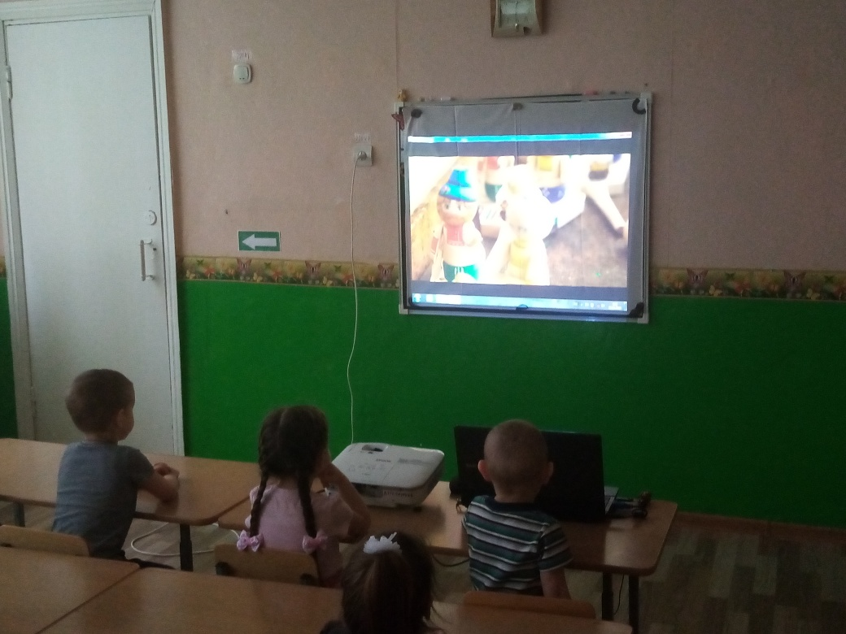исследовательский метод в работе.

